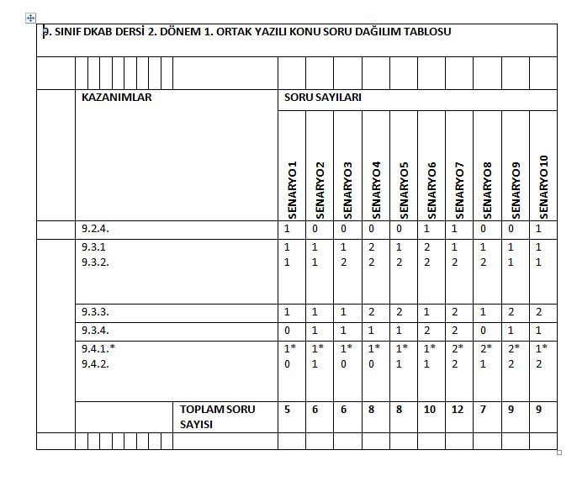

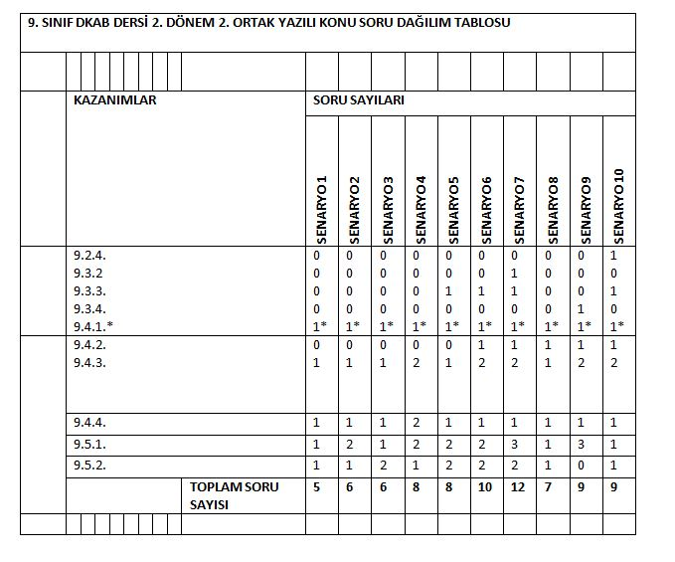

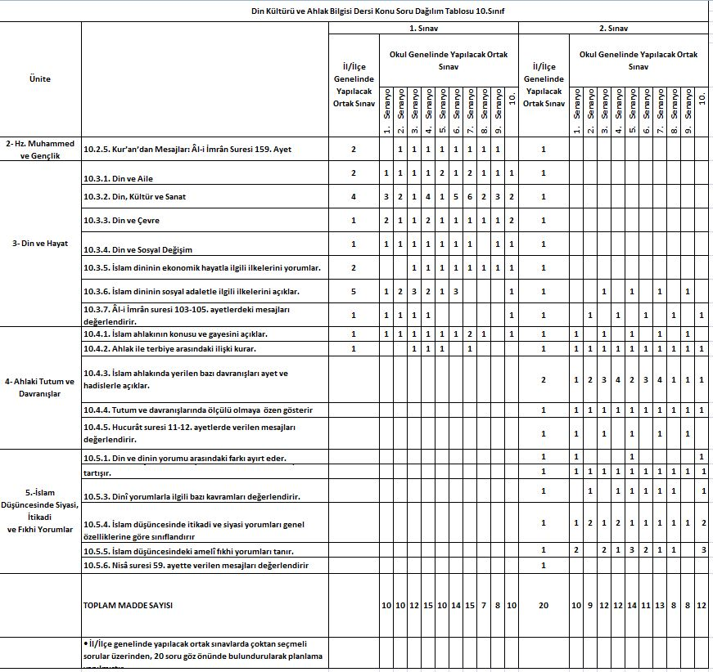

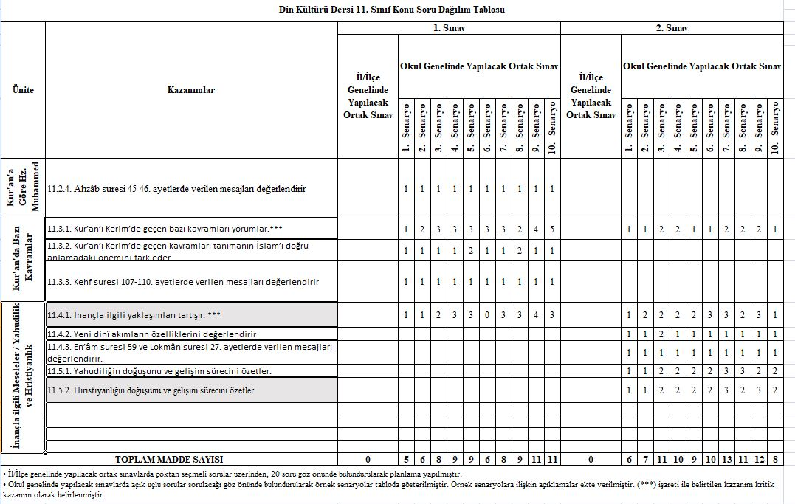

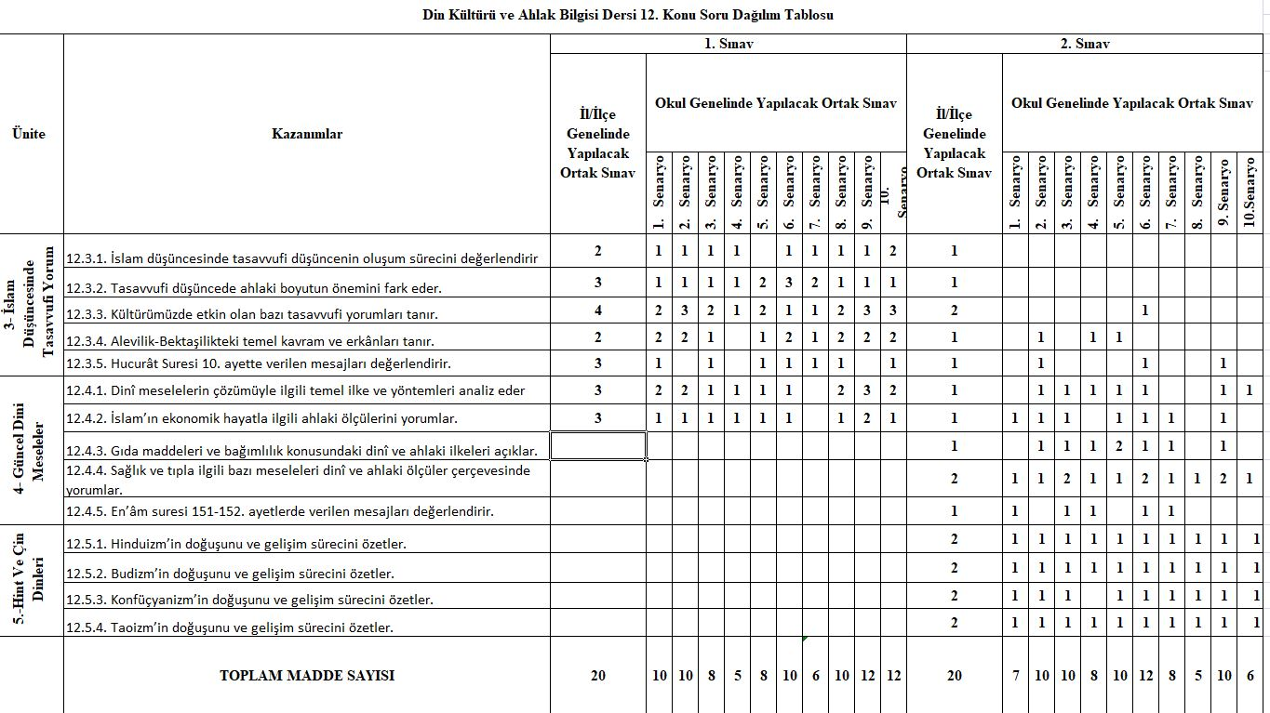

|  |  |  |  |
| --- | --- | --- | --- |
| **9. sınıf** | 1. ortak sınav 3 .senaryo | 2. ortak sınav 3 .senaryo |  |
| **10. sınıf** | 1. ortak sınav 8.senaryo | 2. ortak sınav 8.senaryo |  |
| **11. sınıf** | 1. ortak sınav 1.senaryo | 2. ortak sınav 1.senaryo |  |
| **12. sınıf** | 1. ortak sınav 4.senaryo | 2. ortak sınav 8.senaryo |  |
|  |  |  |  |

Din Kültürü ve Ahlak Bilgisi zümresi olarak II. Dönem okul genelinde ortak sınav senaryoları yukarıdaki gibi belirlenmiştir.

Asım EROL H. İbrahim DOĞAN 15.03.2025

Zümre Öğretmenleri Mehmet Mustafa GENÇ

Okul Müdürü